ARDF weekend in de Groesbeeksebossen
van 9 t/m 12 mei

Start vanaf:
Boscafe de Zweef
Groesbeekseweg 55A Malden
https://maps.app.goo.gl/Yx5uKhMbUkwrrGh38

De Groesbeker deel I

Donderdag 9 mei (hemelvaart)

Organiseert Marcel PE5TT in samenwerking met Leo PA0LEZ en Ivo PA1IVO

Groesbeker deel I
10:00 uur Fox-oring wedstrijd op de 80 meter band
13:00 uur Sprint wedstrijd op de 80 meter band.

Beide wedstrijden tellen mee voor de Groesbeker 2024. In het najaar worden nog de klassieke 2m en 80m ARDF wedstrijd georganiseerd. De Groesbeker 2024 is voor de overall winnaar van alle vier de wedsrijden.

De haas en de schildpad jagen op de vos

Vijdag 10 mei

13:00 uur organiseert Andrea DO3ANI deze jacht. Er moeten vijf 2m zenders worden gelocaliseerd. Wie dit het beste doet in de korste tijd wint. Je kan dus naar de zenders lopen, dan weet je de locatie exact, maar dat duurt lang. Een kruispeiling gaat veel sneller maar is minder exact. Aan jou om te bepalen waar ze zitten in de korst mogelijk tijd.

U bent van harte uitgenodigd het hele weekend mee te komen doen, een aantal deelnemers staan op de camping ‘op den stuwwal’ in Groesbeek https://www.camping-groesbeek.nl/
Als daar geen plaats meer is zijn vele camping en andere overnachtings mogelijkheden in de omgeving.

Marcel Daverveld
pe5tt@daverveld.eu
Nederlandse kampioenschappen ARDF Klassiek

Dit jaar zijn de wedstrijden over 2 dagen verdeeld waarbij nederlande deelnemers op een ander band lopen dan de niet nederlandse deelnemers.

Zaterdag 11 mei

start 13:00 uur
Nederlandse deelnemers 80 meter ARDF in gebied Klassiek II, inrichter Andrea DO3ANI
Niet Nederlandse deelnemers 2 meter ARDF in gebied Klassiek I, inrichter Marcel PE5TT

Zondag 12 mei

Start 10:00 uur
Nederlandse deelnemers 2 meter ARDF in gebied Klassiek I, inrichter Siggi DL3BBX
Niet Nederlandse deelnemers 80 meter ARDF in gebied Klassiek II, inrichter Dick PA0DFN

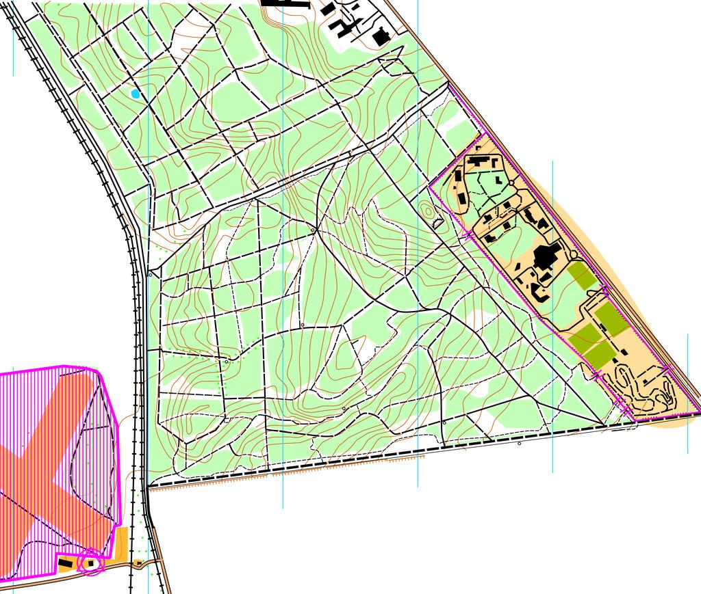
Klassiek I

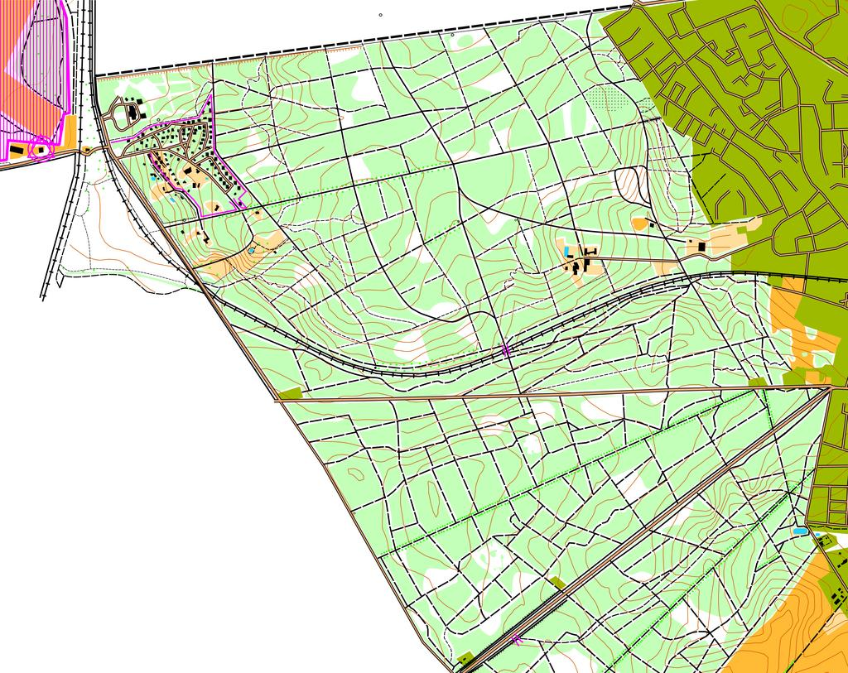
Klassiek II

